## Video: vælg en af følgende beviser til videoen

**1. Projektion af vektor på vektor**

- Bevis formlen for projektion af vektor på vektor

*Bevis a) (standardbevis, der også står i A 1 bogen)*

For en egentlig vektor $\vec{b}$ gælder, at projektionen af $\vec{a}$ på $\vec{b}$ er givet ved følgende udtryk:

$${\vec{a}}_{\vec{b}}=\frac{\vec{a}·\vec{b}}{{\left|\vec{b}\right|}^{2}}·\vec{b}$$

Projektionsvektoren har en længde som er givet ved :

$\left|{\vec{a}}_{\vec{b}}\right|=\left|\frac{\vec{a}·\vec{b}}{{\left|\vec{b}\right|}^{2}}·\vec{b}\right|=\left|\frac{\vec{a}·\vec{b}}{{\left|\vec{b}\right|}^{2}}\right|·\left|\vec{b}\right|=\frac{\left|\vec{a}·\vec{b}\right|}{{\left|\vec{b}\right|}^{2}}·\left|\vec{b}\right|=\frac{\left|\vec{a}·\vec{b}\right|}{\left|\vec{b}\right|}$

**Sætning**

Lad $\vec{b}$ være en egentlig vektor. Projektionen af en vektor $\vec{a}$ på vektoren $\vec{b}$ er givet ved vektoren ${\vec{a}}_{\vec{b}}$ ved følgende udtryk:

Projektionen $\vec{a_{b}}$ af $\vec{a}$ på $\vec{b}$ er ensrettet med $\vec{b}$, dvs. der findes en konstant $t$, så $\vec{a_{b}}=t·\vec{b}.$

Vi ved også, at $\vec{a}-\vec{a_{b}}$ står vinkelret på $\vec{b}$ (eller at $\vec{a}-\vec{a_{b}}=\vec{0})$ og derfor må skalarproduktet mellem differensvektoren og $\vec{b}$ være nul. Vi har derfor:

$\left(\vec{a}-\vec{a_{b}}\right)·\vec{b}=0 ⇔$

$\left(\vec{a}-t·\vec{b}\right)·\vec{b}=0 ⇔$

$\vec{a}·\vec{b}-t·\vec{b}·\vec{b}=0 ⇔$

$\vec{a}·\vec{b}=t·{\vec{b}}^{2} ⇔$

$\vec{a}·\vec{b}=t·{\left|\vec{b}\right|}^{2}⇔$

$\frac{\vec{a}·\vec{b}}{{\left|\vec{b}\right|}^{2}}=t$

udnytter at vi ved at $\vec{a_{b}}=t·\vec{b}$ og får det ønskede: $\vec{a_{b}}=\frac{\vec{a}·\vec{b}}{{\left|\vec{b}\right|}^{2}}·\vec{b}$

*Bevis b) (ved brug af vinklen)*

<https://www.youtube.com/watch?v=ltYQYes3OcU>

Antag, at vinklen *v* mellem vektor $\vec{a}$ og $\vec{b}$ ligger i intervallet $0≤v≤90°$. Cos(v) brøken mellem den hosliggende og hypotenusen i en retvinklet trekant

$$\cos{(v})=\frac{\text{hos}}{\text{hyp}}=\frac{\left|{\vec{a}}_{\vec{b}}\right|}{\left|\vec{a}\right|} ⇔$$

$$\left|{\vec{a}}_{\vec{b}}\right|=\left|\vec{a}\right|\cos{(v}) ⇔$$

$$\left|{\vec{a}}_{\vec{b}}\right|=\frac{\left|\vec{a}\right|\left|\vec{b}\right|cos{(v})}{\left|\vec{b}\right|} ⇔$$

$$\left|{\vec{a}}_{\vec{b}}\right|=\frac{\vec{a}∙\vec{b}}{\left|\vec{b}\right|}$$

Da projektionsvektorer ligger i retning af vektor $\vec{b}$, og kan den skrives som længden af projektionsvektoren multipliceret med en enhedsvektor $\frac{\vec{b}}{\left|\vec{b}\right|}$ i retning af vektor $\vec{b}$

$${\vec{a}}_{\vec{b}}=\left|{\vec{a}}_{\vec{b}}\right|\frac{\vec{b}}{\left|\vec{b}\right|}=\frac{\vec{a}∙\vec{b}}{\left|\vec{b}\right|} \frac{\vec{b}}{\left|\vec{b}\right|}=\frac{\vec{a}∙\vec{b}}{{\left|\vec{b}\right|}^{2}}\vec{b}$$

**2. To ligninger med to ubekendte**

**- bevis løsningsformlen for to ligninger med to ubekendte (Cramer’s formel)**

**Bevis a) bevis for formlen ved brug af en vektorligning**

<https://www.youtube.com/watch?v=px-dTNk7wlE>

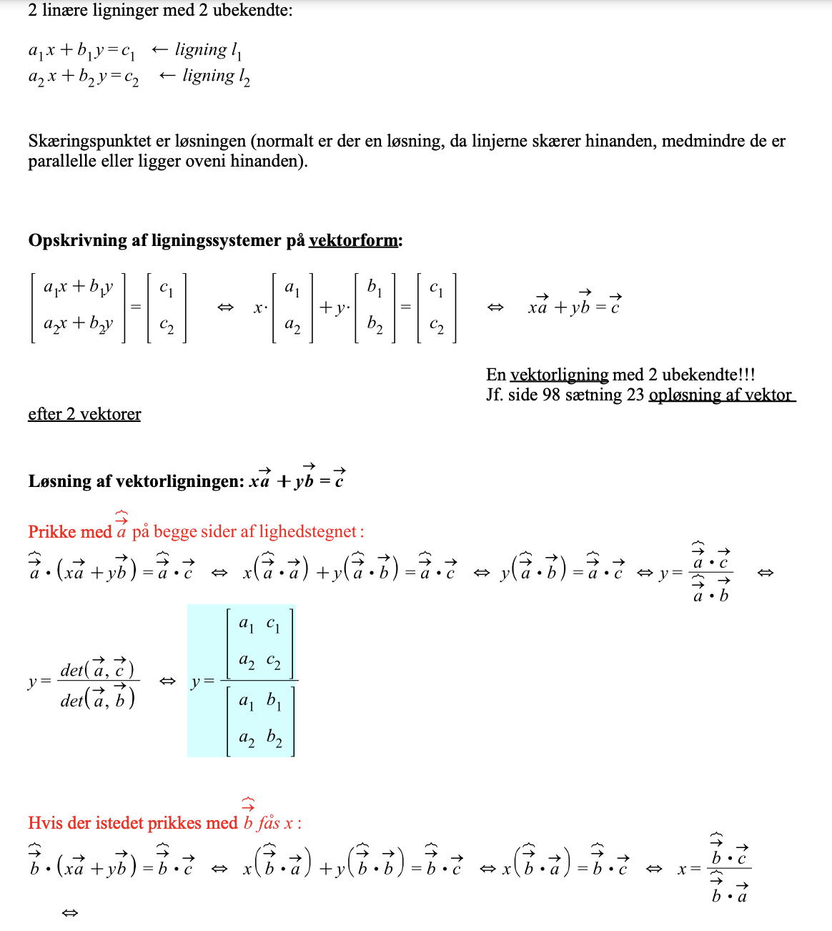

<https://steen-toft.dk/mat/20112012/3x/vektorer/2lign2.pdf>

**Bevis b) Bevis for determinantformlen ud fra lige store koefficienters metode**

<https://www.webmatematik.dk/lektioner/matematik-c/ligninger/to-ligninger-med-to-ubekendte>

**3. Afstand mellem punkt og linje på formen $y=ax+b$**

Bevis for formel (73) i videoen fra KG mat (6 min.)

<https://www.youtube.com/watch?v=rB30HFNFmZc>

**4. Afstand mellem punkt og linje på formen $ax+by+c=0$**

Bevis for formel (74) i videoen fra KG mat (3 min.)

<https://www.youtube.com/watch?v=3aPQdO08WVo>

**5. Cirklens ligning, fra generel til standardform (centrum-radius-form)**

- Udled en formel for centrum og radius ud fra cirklens ligning $x^{2}+y^{2}+ax+by+c=0$

$$x^{2}+ax+y^{2}+by+c=0$$

$$x^{2}+a·x+{\left(\frac{a}{2}\right)}^{2}+y^{2}+by+{\left(\frac{b}{2}\right)}^{2}={\left(\frac{a}{2}\right)}^{2}+{\left(\frac{b}{2}\right)}^{2}-c ⇔$$

$${\left(x+\frac{a}{2}\right)}^{2}+{\left(y+\frac{b}{2}\right)}^{2}=\frac{a^{2}}{4}+\frac{b^{2}}{4}-c ⇔$$

$${\left(x+\frac{a}{2}\right)}^{2}+{\left(y+\frac{b}{2}\right)}^{2}=\frac{a^{2}}{4}+\frac{b^{2}}{4}-\frac{4c}{4} ⇔$$

$${\left(x+\frac{a}{2}\right)}^{2}+{\left(y+\frac{b}{2}\right)}^{2}={\left(\frac{\sqrt{a^{2}+b^{2}-4c}}{2}\right)}^{2}$$

Hvor centrum og radius er givet ved

$$C\left(-\frac{a}{2},-\frac{b}{2}\right) og r=\frac{\sqrt{a^{2}+b^{2}-4c}}{2}$$

Cirkeldiskriminanten *d* afgør om det er en cirkel, et punkt eller ingen punktmængde

$$d>0⇒cirkel$$

$$d=0⇒punkt$$

$$d<0⇒ingen punktmængde$$

**6. Andengradsligningen**

- Bevis løsningsformlen for andengradsligningen

Bevis a) ved at multiplicere ligningen med 4a (hermed undgås brøker) K G Mat

<https://www.youtube.com/watch?v=d2XovbESyV0>

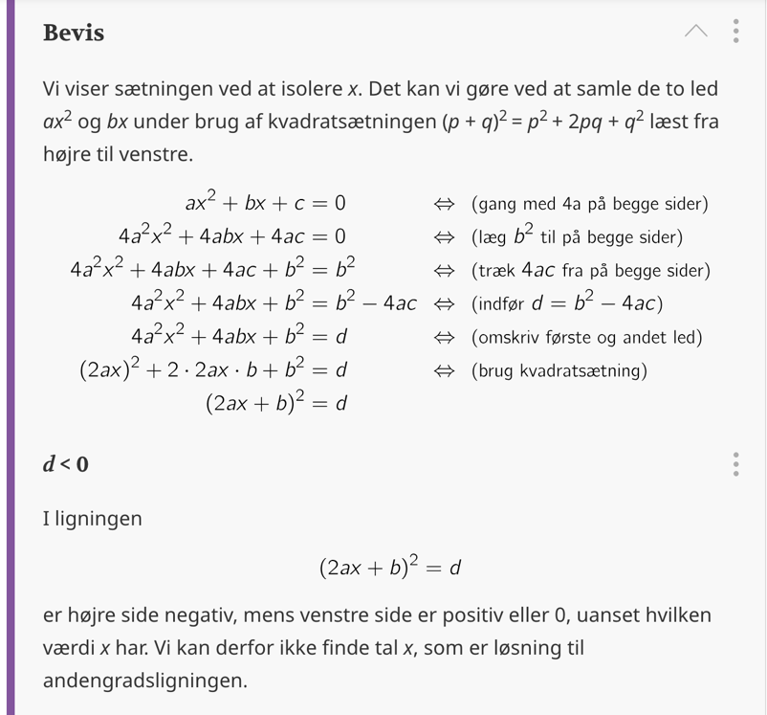

<https://matstxgrundforlob.systime.dk/?id=731>

Bevis b) Bevis ved at dividere med a i starten (naturligt men brøktungt) Webmat

<https://www.webmatematik.dk/lektioner/beviser/andengradspolynomium>

Der er biimplikationstegn $⇔$ hele vejen ned. Diskriminanten $d=b^{2}-4ac$ afgør om der er to løsninger, én løsning eller ingen løsninger:

1. Hvis $d=b^{2}-4ac>0$, er der to løsninger
2. Hvis $d=b^{2}-4ac=0$, er der én løsning
3. Hvis $d=b^{2}-4ac<0$, er der ingen løsninger